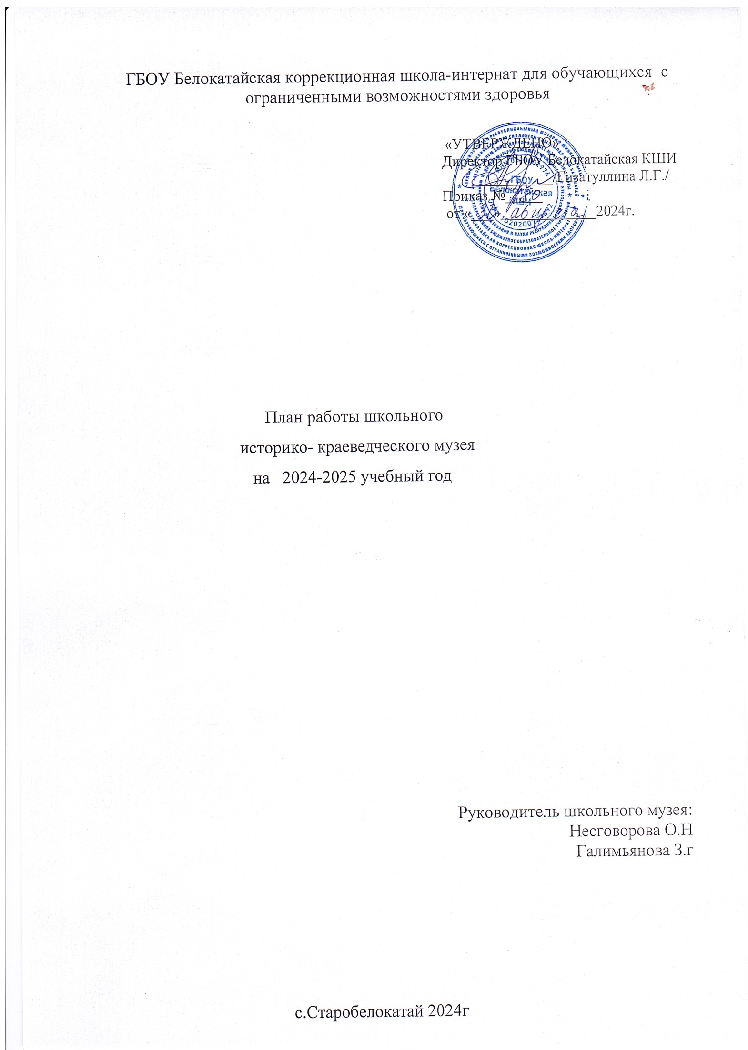

Пояснительная записка

Целью деятельности школьного музея на 2023-2024 учебный год, является содействие формированию интереса к отечественной истории и уважительного отношения к нравственным ценностям прошлых поколений, развитию коммуникативных компетенций, навыков исследовательской работы учащихся, поддержка творческих способностей детей.
Задачи школьного музея:
- формирование у учащихся гражданско – патриотических качеств;
- активизирование роли школьного музея в патриотическом и нравственном воспитании подрастающего поколения;
- формирование личностного, эмоционально окрашенного отношения к историческим фактам;
- воспитание любви и уважения к прошлому своей страны;
- приобщение обучающихся к изучению истории родного села, школы, истории Великой Отечественной войны 1941-1945;
- сохранение и поддержание традиций образовательного учреждения;
- совершенствование образовательного процесса средствами дополнительного обучения;
- воспитание познавательных интересов и способностей;
- овладение учащимися практическими навыками поисковой, исследовательской деятельности;
- пополнение музейных фондов
Ожидаемые результаты
Для музея
- Оптимизация деятельности музея в русле программы воспитания и социализации;
- Совершенствование содержания деятельности музея;
- Рост профессионального мастерства юных экскурсоводов;
- Укрепление материальной базы музея.
Для учащихся
- Музейная деятельность способствует приобретению у учащихся новых компетенций:
- Исследовательских (умение самостоятельно найти недостающую информацию в информационном поле; умение запросить недостающую информацию у специалиста; умение находить несколько вариантов решения проблемы, умение использовать моделирование, реальный и мыслительный эксперименты, наблюдение, работа с первоисточниками, умение адекватно осуществлять самооценку и самоконтроль);
- Менеджерские (умение ставить цель, умение планировать деятельность, время, ресурсы, умение принимать решение и прогнозировать их последствия, навыки исследования собственной деятельности, навыки саморегуляции и деятельности);
- Коммуникативные (умение инициировать взаимодействие – вступать в диалог, задавать вопросы, умение вести дискуссию, умение отстаивать свою точку зрения, умение находить компромисс, навыки интервьюирования, устного опроса);
- Презентационные (навыки монологической речи, умение уверенно держаться во время выступления, умение использовать различные средства наглядности при выступлении, умение отвечать на незапланированные вопросы)

Актив школьного музея: Галимьянова З.Г, Носкова Т.А Баширова Ю.Ю,
Саломатова Н.Н

План работы музея на 2024-2025 год

№ п/п |  | Мероприятие | Дата |  | Ответственные
Организационная работа
1 | Утверждение плана работы школьного музея на 2023-2024учебный год. |  | Сентябрь. | Гизатуллина Л.Г- диретор,  руководители музея
2 | Оформление музейной документации. |  | Сентябрь  В течение года | руководители музея
3 | Работа с фондами.  Инвентаризация архива. |  | В течение года | руководители музея
4 | Формирование актива и Совета школьного музея, распределение обязанностей между членами актива школьного музея. |  | Сентябрь | руководитель музея
5 | Анализ работы школьного музея за 2023-2024 учебный год, определение задач развития музея на 2023-2024 учебный год |  | Сентябрь | руководитель музея
6 | Проведение заседаний Совета и актива школьного музея. |  | 1 раз в месяц | руководитель музея
7 | Ведение Книги отзывов гостей музея |  | В течение года | руководитель музея  актив музея
8 | Поддержание надлежащего состояния помещения и фондов музея  Косметический ремонт. |  | В течение года | руководитель музея  Зам. директора по АХЧ
9 | Ведение раздела на официальном сайте школы, посвящённого работе школьного музея |  | В течение года | руководитель музея
Экскурсионно-массовая работа
1 | Разработка материалов для проведения обзорных и тематических экскурсий |  | В течение года | руководитель музея,  члены актива музея
2 | Проведение обзорных и тематических экскурсий (1-11 классы.)  Обзорных  Тематических |  | В течение года | руководитель музея
Экспозиционно-оформительская работа
1 | Участие в работе по оформлению разделов  экспозиции музея |  | В течение года |  | руководитель музея,
2 | Создание картотеки музейных экспонатов в электронном варианте. |  | В течение года |  | руководитель музея, учителя
3 | Сбор материала для оформления экспозиции. |  | В течение года |  | руководитель музея  классные руководители
Работа с фондами музея.
1 | Учет, регистрация и хранение музейных экспонатов. |  | По мере поступления  В течение года |  | руководитель музея
2 | Проведение инвентаризации архива музея. |  | Сентябрь -декабрь |  | руководитель музея
3 | Организация работы в архивах с целью пополнения, уточнения материалов музея |  | В течение года |  | руководитель музея
4 | Связь с музеями, общественными и детскими организациями и учреждениями. |  | В течение года |  | руководитель музея
Поисково-исследовательская работа.
1 | 1.Сбор материалов и информации о ветеранах войны и труда, героях соц.труда, знаменитых земляках, учителях, директорах выпускниках школы ( Создание альбомов о выпускниках) |  | В течение года |  | руководитель музея  актив музея
2 | Выбор тем индивидуального исследования. |  | октябрь декабрь |  | руководитель музея  актив музея
2 | Запись воспоминаний участников Великой Отечественной войны, ветеранов труда. |  | В течение года |  | руководитель музея  актив музея
3 | Участие в районных, областных, всероссийских конкурсах. |  | В течение года |  | руководитель музея  актив музея
Методическая работа музея.
 | Предоставление материалов и экспонатов музея для  Проведения классных часов. |  | В течение года |  | Руководитель музея
Работа со СМИ
1 | Подготовка материалов для сайта школы и странички школьного музея на сайте школы и СМИ |  | В течение года |  | Руководитель музея,актив музея
2 | Подготовка и предоставление материала для районной газеты. |  | В течение года |  | Руководитель музея,актив музея

